Концепт енергетске ефикасности
Да би разумели концепт енергетске ефикасности, потребно је размотрити ток енергије – од примарне енергије, која је садржана у енергентима, до корисне енергије, која се троши у бројним активностима.
Енергетска ефикасност је повезана са спречавањем настанка енергетских губитака и своди се на једначину:
Е _{корисна} = Е _{примарна} - Е _{губици}

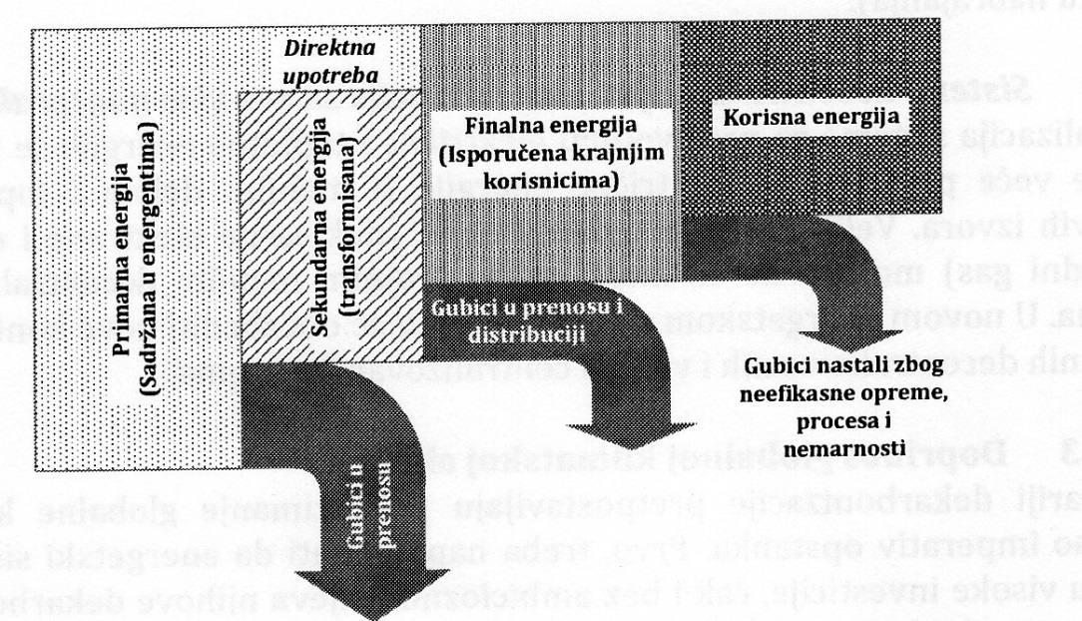
Слика: Ток енергије
Губици настају у:
- трансформацији,
- преношењу (дистрибуцији) енергије и
- код потрошача.
Смањење енергије у прве две активности зависи од расположиве технологије. Смањење губитака код потрошача се решава техничким и нетехничким мерама – организацијом, енергетским менаџментом и променом понашања потрошача.
Енергетска ефикасност је процес избегавања сувишног коришћења енергије, свођење на минимум губитака, као и континуално праћење потрошње енергије. Стога, да би се побољшала енергетска ефикасност неопходно је дефинисати циљеве:
- Смањити сувишно и непотребно коришћење енергије увођењем закона и енергетске политике која стимулише промене понашања,
- Смањити губитке енергије увођењем нових технологија (на пример, за коришћење отпадне топлоте или ефикасно осветљење),
- Пратити потрошњу енергије да би се стекао увид у њену потрошњу, сагледале последице и формирала политика енергетске ефиксаности,
- Управљати потрошњом енергије тако што ће се побољшати процедуре вођења радног процеса и одржавања.
Контекст енергетске ефикасности
Енергетска ефикасност омогућава остварење циљева економског развоја (трошкови енергије износе 15-20% бруто домаћег производа) и ублажавање климатских промена. Климатсе промене утичу на формирање јасних циљева – смањење концентрације СО₂ и смањење раста температуре атмосфере и то све до 2050.године. Поред тога, идеја енергетске ефикасности је успоравање трошења природних ресурса и смањење загађења животне средине. Енергетска ефикасност је присутна у свим енергетским секторима и то је један од разлога за њену спору примену. Јасно је да је пред енергетску ефикасност, поред осталог постављен задатак трагања за новим енергетским изворима и новим енергетским технологијама.
Енергетска ефикасност не значи смањење животног комфора Постоји два различита приступа енергетској ефикасности:
- Пасивна енергетска ефикасност – овај приступ подразумева уградњу уређаја и материјала, који користе мање енергије (замена обичних сијалица ЛЕД сијалицама, које троше знатно мање енергије или постављањем изолације на зидове зграда и тиме се врши смањење губитка топлоте). Ове мере су пасивне, јер ако се једном примене, оне континуално смањују потрошњу енергије.
- Активна енергетска ефикасност – примена регулације и аутоматизације. Регулација је одржавање жељене вредности неке физичке величине. Аутоматизација је процес управљања процесом без непосредног деловања човека. Поред тога, значајни су програми повећања свести и промене понашања корисника енергетских система (на пример, искључивање светла када није потребно).
Важно је да током примене активних и пасивних мера, почне програм надзора и одржавања, којим је могуће остварити уштеду од 2 до 8%.
Историјат енергетске потрошње
Почетком двадесетог века цена једног барела нафте био око 1 USD. Цена је била стабилна до почетка 1970-тих. Од тада почиње нагли раст и флуктуација цена. Барел нафте је 2008.године достигао цену од 147USD и тада је почела светска економска криза. Након тог периода је уочљив велики раст и промена цена.
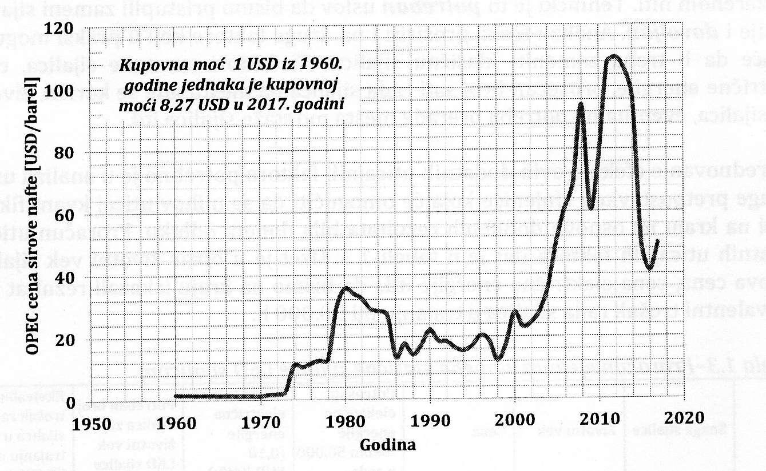
Слика: Цене сирове нафте у периоду од 1960.године до 2017.године
Период од половине 18.века до почетка 19.века је време почетка Прве индустријске револуције и настанка великих промена у индустрији, транспорту (парне железнице и бродова), рударству и великих социјалних, економских и културних промена. Проналазак и примена парне машине је допринео да се ручна производња замени машинском производњом. Почео је развој хемијске производње, побољшане ефиктивности снага воде, повећане употребе снаге паре и развоја машинских оруђа. Она је такође обухватала прелаз са дрвета и других био-горива на угаљ.
Друга индустријска револуција је почела у другој половини 19.века, такође важним открићима. У САД откривен је 1859. први извор нафте. Од тада је нафта поступно постала најважнији извор погонске енергије у свету. Године 1879. амерички изумитељ Томас Алва Едисон направио је прву електричну сијалицу. У САД је радио и српски изумитељ Никола Тесла. Он је 1887. године изумео мотор на наизменичну струју. Тај мотор је основа данашње погонске електротехнике. Теслин проналазак вишефазних струја и трансформатора који стварају струју високог напона омогућио је јефтино преношење електричне енергије на велике удаљености и њену масовну примену.
Нафта је текућа смеса угљоводоника настала из остатака организама испод површине земље. Почела је да се користи половином 19. века, али је тек након изума и усавршавања бензинског мотора искоришћавање нафте задобило ону меру коју је задржало до данас. Најширу је примену бензински мотор задобио у промету: аутомобили, возови, бродови и авиони покретани су његовом снагом.
Повећана је емисија СО₂ у атмосферу, као последица повећане употребе фосилних горива. Такође је уочљив пораст емисије угљеника, најпре као последица сагоревања угља, а затим и нафте и природног гаса.
Трећа или дигитална револуција је обележена променом аналогне и електронске технологије у дигиталну технологију, која се појавила 1980. Велике промене су настале појавом компјутера, мобилних телефона, аутоматизацијом производње, дронова, нанотехнологија.
Четврта индустријска револуција тече паралелно са трећом индустријском револуцијом и предвиђа се да ће се остварити следећи кораци, до краја 2025.године:
- Са вероватноћом од 91,2%, 10% светске популације ће носити одећу са интернет конекцијом,
- Са вероватноћом 91%, 90% светске популације ће имати неограничен и бесплатан приступ интернету
- Са вероватноћом од 84,1%, биће произведен аутомобил помоћу 3Д штампача,
- Са вероватноћом од 81,7%, биће доступан мобилни телефон, који ће моћи да се угради у људско тело
- Са вероватноћом од 84,4%, 80% светске популације ће имати дигитално присуство на друштвеним мрежама (извор: World Economic Forum)
Енергетски ресурси у свету
Да би се задовољила будућа потражња примарне енергије и да би се формирала енергетска стратегија, битно је располагати са информацијама о расположивим резервама конвенционалних енергетских ресурса (фосилна горива и уранијум), као и о ограничењима њихове употребе због заштите животне средине.
Сирова нафта
Укупно идентификоване и доказане резерве нафте у свету на крају 2005.године су биле 1200,7 милијарди барела (British Petroleum global) (1 барел је једнак 158,9873 литара). Новији подаци из 2016.године говоре да су исте године светске резерве сирове нафте биле 1 492,16 милијарди барела, од чега је у земљама OPEC – а удео био 81,5% (Christensen, C.M., The Innovator’s Dilemma, Harper Business Essential, New York,2011).
Ако се узме у обзир чињеница да се дневно произведе 80 милиона барела на дан, ове резерве ће трајати од 40 до 50 година. Улагања у истраживања нафте и гаса у последњим годинама опадају. Смањен интерес за нафтом је последица деловања мера енергетске ефикасности, веће употребе обновљивих извора енергије и почетак ере електроаутомобила.
Због свега наведеног, може да се закључи да је потрошња нафте достигла свој врхунац и да долази до њеног трајног смањења у светском енергетском миксу. Енергетски микс је комбинација различитих извора примарних енергија потребних за снабдевање неке географске регије. Укључује фосилна горива (сирову нафту, угаљ, гас) нуклеарну енергију, отпад и све обновљиве изворе енергије (дрво, биогорива, хидро потенцијал, ветар, соларну енергију, геотермалну, топлотну енергију топлотних пумпи, обновљив отпад и биогас).
Предвиђа се да ће након пада потрошње нафте за 40 до 50 година, морати да буду коришћена алтернативна горива или ће цена горива расти стрмоглаво и изазвати кризу у енергетском и економском сектору.
Природни гас
Резерве гаса у 2016.години износе 186,6 хиљада милијарди m³ (British Petrol Global). У 2004.години резерве природног гаса су износиле 179,5 милијарди m³. Очекивања су да ће резерве гаса трајати још 50 до 80 година. Међутим, не треба искључити могућност проналаска нових извора гаса, као што се десило у Катару. На слици су приказане промене доказаних резерви гаса у пет земаља са највећом производњом гаса (те резерве су 65% укупних светских резерви природног гаса).
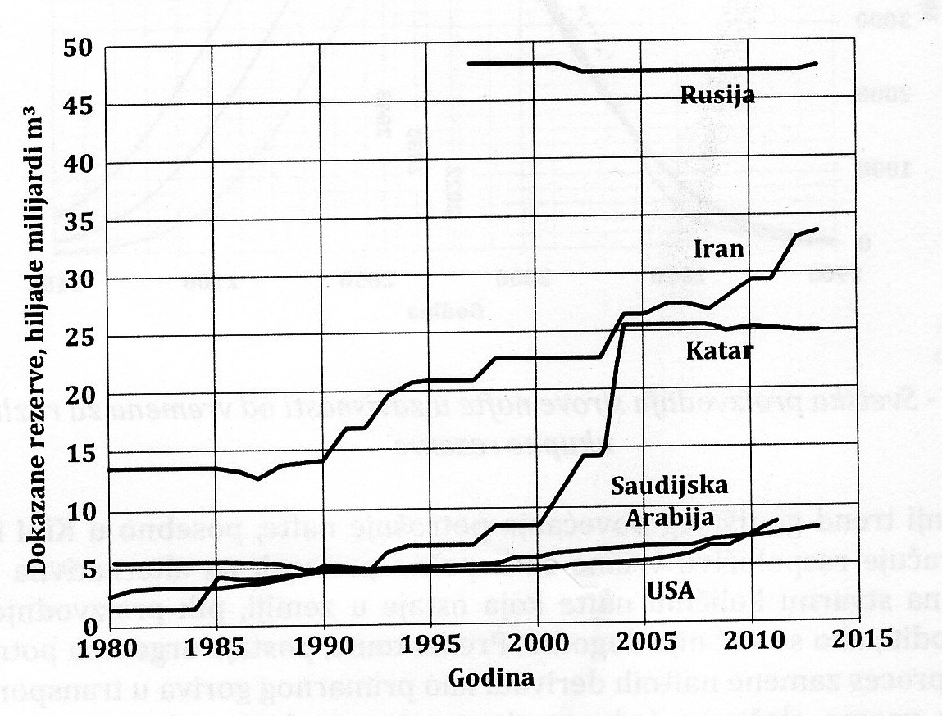
Слика: Пет земаља са највећим доказаним резервама природног гаса
Угаљ
Угаљ је највећи расположиви ресурс, али и најпроблематичнији са становишта заштите животне средине. Коришћење угља ће наставити да расте због очекиваних повећања потрошње електричне енергије. Са становишта заштите животне средине то је неодрживо, осим ако се не буде користила нова технологија чистог угља (CCT - clean coal tehnology, https://www.intechopen.com/chapters/64196 ) са издвајањем угљен-диоксида и других загађивача из продуката сагоревања.
Технологија чистог угља се заснива на комбинованом циклусу интегрисане гасификације, којом се угаљ претвара у гас, који се користи у турбини за производњу механичке, а затим електричне енергије. Неки од потенцијалних загађивача се одвајају пре, а остали након сагоревања. Предвиђене технологије подразумевају утискивање СО₂ и других загађивача испод земље, обично у осиромашена нафтна поља. Такво постројење поскупљује инвестицију за 20% у поређењу са конвенционалним постројењем.
Доказане резерве угља се процењују на око 900 милијарди тона и трајање ових резерви за око 165 година. На слици су приказане резерве угља у 2016.години. Резерве у САД, Русији и Кини чине око 57% укупних светских резерви.
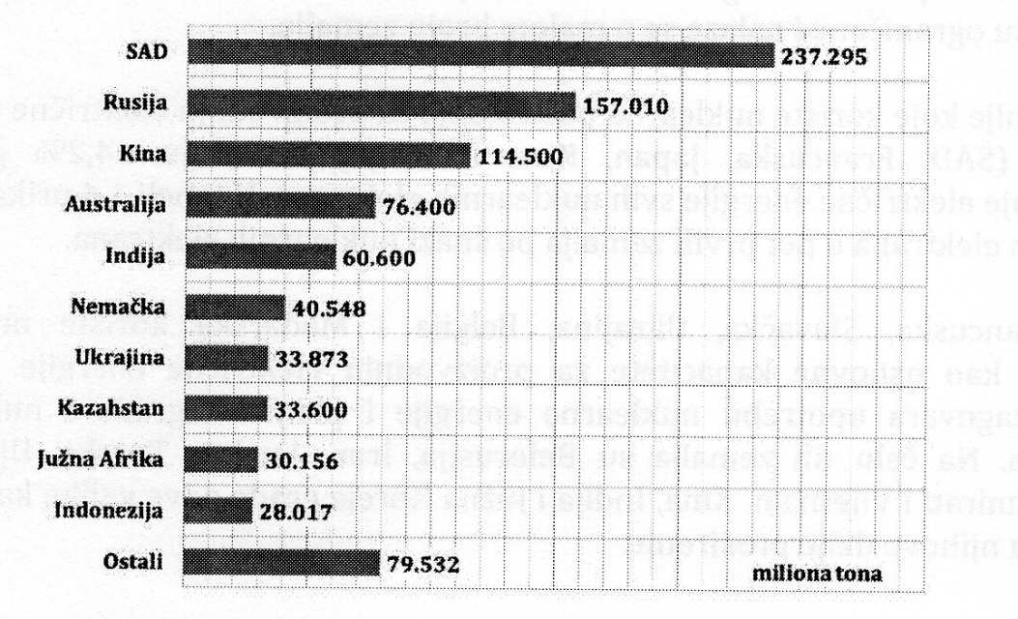
Слика: Доказане резерве угља у свету

Нуклеарни ресурси
Светска потрошња нуклеарне енергије у 2016.години је била 592,1 Mtoe (4,46%), док је светска потрошња традиционалних фосилних горива била:
- Сирова нафта 4418,2 Mtoe (33,28%),
- Природни гас 3204 Mtoe (24,13%),
- Угаљ 3732 Mtoe (28,11),
- Хидроенергије 910,3% (6,86%),
- Обновљивих извора енергије 419,6% (3,16%).
Укупна снага нуклеарних електрана у свету је била 392GW. Као гориво за нуклеарне електране се користи уранијум, а предвиђа се да ће се користити торијум.
Од 31 државе које користе нуклеарна постројења за производњу електричне енергије њих пет – САД, Француска, Јапан, Кина и Русија остварују 64,2% годишње производње електричне енергије свих нуклеарних елекктрана.
Француска, Мађарска, Словачка, Украјина, Белгија користе нуклеарне електране као основне капацитете за производњу електричне енергије.
Генерисање 1TWh електричне енергије нуклеарном фисијом захтева приближно 22 тоне уранијума. Ако се узму у обзир процењене резерве од 5,1 милион тона, оне би се искористиле до 2050.године.

Потенцијал обновљивих извора енергије
У 1990.години удео обновљивих извора у укупној примарној енергији је био 12,81%, а у 2015.години 13,51%. Потрошња примарне енергије је у том временском интервалу дуплирана, а учешће обновљивих извора енергије је врло мало повећан. Готово 80% обновљивих извора чини биомаса. У земљама у развоју она је коришћена за директно сагоревање, а то је веома неефикасно. Биомаса обезбеђује само 11% укупне светске примарне енергије, а њен потенцијал је много већи.
На слици се види приметан пад потрошње угља, као и раст потрошње природног гаса у производњи електричне енергије. Приметан је благи раст учешћа нуклеарне енергије, као и обновљивих извора енергије. Подстиче се коришћење обновљивих извора енергије разним субвенцијама, као што су одобравање субвенција, зајмова и пореских олакшица, у тренспорту се стимулише коришћење биогорива увођењем фискалних олакшица, смањење трошкова у индустрији опреме за обновљиве изворе енергије.
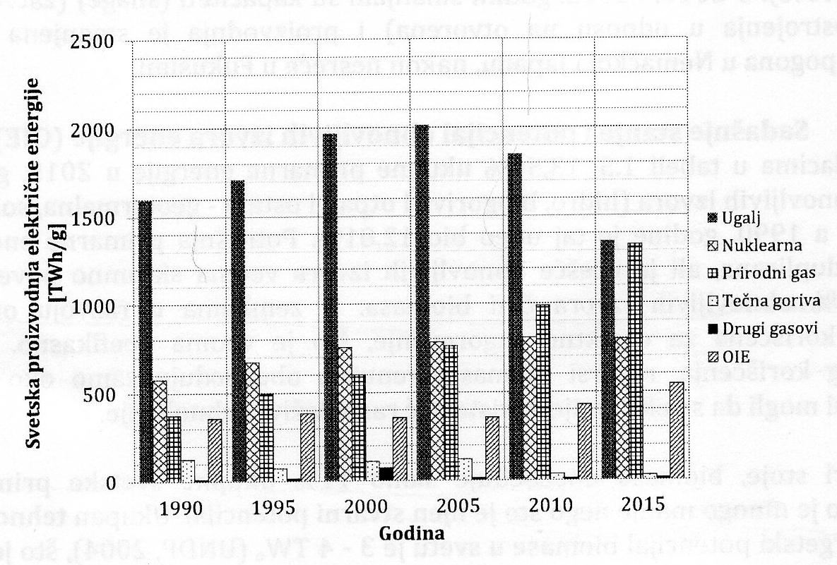
Слика: Заступљеност примарних енергената у производњи електричне енергије у свету од 1995.године до 2015.године

Глобални проблеми заштите животне средине
Заштита животне средине обухвата очување, унапређење и рационално коришћење свих ресурса од стране човека. Једном поремећени еколошки односи тешко могу да се доведу у природно стање. Проблеми загађења животне средине нису више регионални, већ су постали глобани проблем. Нарушавањем еколошке равнотеже и екосистема, угрожава се опстанак и интегритет људи. У овом веку срећемо следеће глобалне проблеме:
1. велике количине отпада у сва три агрегатна стања,
2. исцрпљивање и смањење броја минералних извора и енергетских сировина,
3. загађење ваздуха, воде и земљишта,
4. глобалну промену климе,
5. бескућништво више од четвртине светског становништва,
6. оштећење људског здравља и угрожавање живота.
Могућности за решавање ових проблема су бројне:
• подизање еколошке свести код људи,
• увођење социјалних програма,
• примена техничких мера (обновљивих извора енергије, филтера, електричних аутомобила,примена мера енергетске ефикасности итд.).
Човек и његова жеља за напретком, али и његов опстанак и очување здравља зависе од стања воде, ваздуха, земљишта и стања целокупне биосфере.
Следеће цифре указују на алармантну ситуацију: годишње се из Земље извуче 100 милијарди тона различитих руда, сагорева 1 милијарда тона фосилних горива, избацујући у атмосферу 20 милијарди тона угљен диоксида, 300 милијарди тона угљенмоноксида, 150 милијарди тона оксида азота, 150 милијарди тона сумпордиоксида, 400 милијарди тона аеросола (соли, чађи и прашине), у хидросферу се избацује 600 милијарди тона индустријског и органског отпада, 10 милиона тона нафтних деривата, производе се стотине хиљада једињења које се не срећу у природи, укључујући она веома постојана која се не растварају.
Еколошка равнотежа представља равнотежу живе и неживе материје и регулацију прилагођавања и обнављања на свим нивоима. Ремећењем те равнотеже долази до еколошке кризе. Индустријализација и техничко-технолошки напредак доприноси побољшању животног стандарда великог броја људи, али истовремено негативно утиче на квалитет животне средине и здравље човека. Поремећена је равнотежа између човека и природе. Побољшање се једино може постићи променом свести и другачијом производњом и потрошњом. Последице еколошке кризе су много озбиљније, од било које познате економске кризе. Поред тога, еколошка криза може да утиче на значајно поскупљење хране и енергије.

Ефекат стаклене баште
Ефекат стаклене баште представља загревање Земље. Сунце емитује енергију и велики део те енергије доспева до површине Земље и на тај начин доприноси стварању и одржавању живота. Део тог зрачења се емитује са Земље. Ако део те енергије не може да буде емитовано са Земље, већ га упија атмосфера и тиме се нарушава равнотежа. Атмосфера одбија 37-39% енергије добијене од Сунца. Међутим, ако у атмосфери постоје гасови који упијају ово зрачење, долази до повећања температуре атмосфере.
Ефекат који настаје том приликом је сличан као у стакленику: сунчеви зраци продиру кроз стакло и греју простор испод стакла. Тло потом емитује инфрацрвено зрачење које не може проћи назад кроз стакло, већ се задржава унутра и тло остаје загрејано. Услед тога је у стакленицима знатно топлије него изван њих. На исти начин се понаша Земља уколико постоји нека материја која се понаша као кров.
Приликом избацивања штетних гасова из фабрика, аутомобила, или других процеса, ствара се омотач око Земље који пропушта зрачење Сунца, али не допушта се врати у свемир. На тај начин површина Земље постаје сваке године све загрејанија. Ипак, треба нагласити да до загревања простора у стакленим баштама долази услед смањене циркулације ваздуха и мешања загрејаног ваздуха, а не само због апсорције Сунчевог зрачења. Међутим, овај појам је широко распрострањен и прихваћен.
Угљендиоксид служи као регулатор топлотног баланса на површини Земље, делује слично као топлотни кров, који пропушта Сунчеву светлост, а делимично задржава топлоту. Повећање угљендиоксида доводи до ефекта стаклене баште. Зато се дешава промена климе и глобално загревање, које изазива топљење леда на Арктику и Антарктику, подизање нивоа океана и мора и потапање нижих територија, где живи око трећина светског становништва. Концентрација метана у атмосфери је много мања, него угљендиоксида, али је зато његова способност да створи ефекат стаклене баште неколико пута већа.

Озонска рупа
Значајно оштећњење озонског омотача, узроковано је избацивањем веће количине фреона у атмосферу. Та промена је први пут откривена 1970-тим годинама прошлог века. Озонски омотач је део стратосфере на висини 12 до 15 km. При томе, треба знати да је озонски омотач заштитник живота на Земљи од ултравиолетног зрачења. Фреон је гас без мириса, безбојан и незапаљив и користи се у клима уређајима и хладњацима. Фреон се не раствара у води и продире високо у атмосферу, где утиче на озонски слој, стварајући "озонске рупе". Мерењима је утврђено да један молекул фреона остаје у атмосфери од 50 до 100 година и то значи да ће се последице загађења фреонима осећати још дуго. Сматра се да ће утицај човека на озонски омотач нестати 2050. године, јер се тада предвиђа већа заступљеност обновљивих извора енергије и престанак коришћења штетних гасова. Такође, велики утицај на смањење озонских рупа има и законска регулатива, којом се захтева замена шетних фреона R-12 и R-22, са фреоном 134, који не оштећује озонски омотач.

Киселе кише
Киселе кише су падавине загађене сумпордиоксидом, амонијаком и другим хемијским једињењима. Нормална pH вредност износи око 6,5 pH, киселе кише имају 4 до 4,5 pH. То смањење pH вредности значи вишеструко повећање киселости. Главну одговорност настанка киселих киша имају термоелектране и издувни гасови. Киселе кише су један од главних узрока изумирања шума, али и других бројних негативних појава - уништавања хранљивих материја из хумуса (стабла остају без калцијума, магнезијума, калијума), оштећења корења стабала, оштећења целокупног ћелијског састава биљака и дрвећа. Посебно су угрожена игличаста дрвећа, а од листопадних највише храст. Пре свега су оштећене шуме на местима са честим и обилним падавинама и са ниским просечним температурама. Поред тога, киселе кише утичу на свеобухватно деградирање земљишта.
Загађење вода и тла
У светске океане годишње доспе 10 милиона тона нафте и нафтних деривата, али и других штетних материја. Морске животиње накупљају у себи разне отрове - живу, олово, кадмијум и друге штетне материје. На обалама око Европе се може наћи салмонела и други бацили. Због испуштања нитрата и фосфата, долази до масовног угинућа живих организама у водама и до смањења провидности вода и кисеоника у њој. Свако загађење које се емитује у животну средину, доспева и до река, језера, подземних вода. Загађења се киселим кишама преноси до тла или водених површина. Загађења земље се сливају у површинске или подземне воде.
Због развоја нуклеарне енергетике и наоружања, животна средина све више обилује радиоактивним зрачењем и елементима који нису постојали у природи. Сматра се да ће се за педесетак година, количина радиоактивних елемената у биосфери повећати вишеструко.

Управљање отпадом
Са становишта управљања отпадом, најзначајнији су проблеми пораста производње отпада, неадекватно и неконтролисано одлагање и транспорт отпада, нарочито опасног. Обзиром на врсту отпада, индустрија отпада се развила у три гране: комунални чврст отпад, индустријски и опасан отпад. Технике одлагања и спаљивања отпада, сепарација и рециклажа отпада су врло мало заступљене у односу на реалну потребу све већег нарастања количине отпада свих категорија.
Проблем увећања отпада ствара све веће проблеме. Нарастајућа количина обичног и индустријског отпада, који садржи штетне материје, нарушава формирање и обнављање глобалних природних циклуса, али доводи до услова генетских промена свих живих ораганизама. Расте број оболелих, смртност, рађају се деца са различитим аномалијама.
Потпуно је јасно да је еколошка криза једна од најстрашнијих и најпогубнијих за целокупну цивилизацију. То је катастрофална криза која би, поред осталог изазвала све остале - глад, мрак, хладноћу, обустављање саобраћаја, производње и онемогућила досадашње навике и потребе људи. Зато је једно од решења сагледавање могућности за коришћење обновљивих извора енергије.

